Cristóbal Suárez Abad
Administración de sistemas operativos - 2º ASIR
p3.5-Automatización. El servidor que se autogestiona

Contenido
USUARIO DE SERVICIO 3
Linux 3
Windows 4
MISIÓN 1 – “Que no se nos llene el disco” 21
Linux – Limpieza básica 22
Windows – Limpieza 24
MISIÓN 2 – “El servicio fantasma” 25
Linux 26
Windows 27
MISIÓN 3 – “Usuarios zombis” 29
Linux 30
Windows 31
MISIÓN 4 – “EL DÍA DE LA MARMOTA (BACKUP & RESTORE)” 32
Linux 33
Windows 34

Tras las vacaciones, el administrador principal de ASIRCorp se ha ido de baja y ha dejado el sistema “medio automatizado”. Pero debes revisar, completar y mejorar la automatización existente para que el sistema funcione perfectamente sin intervención humana. Para ello te propongo una serie de misiones:
SEGURIDAD:
Recuerda las restricciones de seguridad en la automatización de tareas:
Ejecutar scripts no como root / administrador, sino como usuario de servicio
Ajustar permisos mínimos
Justificar por escrito por qué tu sistema es el más seguro.

CONCEPTO GENERAL DE SEGURIDAD (IMPORTANTE)
Principios aplicados en TODAS las misiones:
- ❌ No se ejecuta como root / Administrador
- ✅ Se usa usuario de servicio:
  - Linux → svc_auto
  - Windows → svc_auto
- ✅ Permisos mínimos:
  - Solo lectura/escritura donde sea necesario
  - Uso de sudo limitado (Linux)
- ✅ Logs centralizados
- ✅ Scripts en modo seguro (no destructivos)
👉 Justificación:
Si un script automatizado es comprometido, el impacto queda limitado al mínimo necesario, evitando escaladas de privilegios.

USUARIO DE SERVICIO

Linux
- Crear usuario de servicios
sudo useradd -r -s /bin/bash svc_auto
sudo mkdir /opt/automation
sudo chown svc_auto:svc_auto /opt/automation
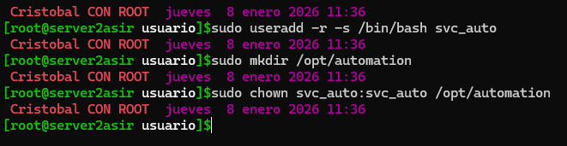
- Darle solo permisos sudo solo para servicios:
sudo visudo
svc_auto ALL=(root) NOPASSWD: /bin/systemctl restart apache2
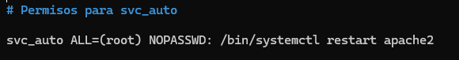

Windows
Vamos a crear una cuenta gMSA.
¿Por qué?
Vamos a crear una gMSA (Group Managed Service Account), que consta de 4 fases obligatorias:
1️⃣ Comprobar requisitos
2️⃣ Crear la clave raíz de KDS (solo una vez por dominio)
3️⃣ Crear la cuenta gMSA
4️⃣ Instalarla y probarla en el DC
👉 Si una fase falla, NO continúes
1️⃣ COMPROBAR REQUISITOS (OBLIGATORIO)
1.1 Nivel funcional del dominio
En el DC, abre PowerShell como Administrador del Dominio y ejecuta:
Get-ADDomain | Select DomainMode
Debe devolver al menos:
Windows2012Domain
✔️ Si es 2012 o superior → OK
❌ Si es inferior → NO puedes usar gMSA
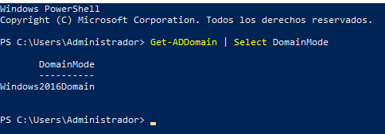

1.2 El DC debe tener el módulo AD
Compruébalo:
Get-Module ActiveDirectory -ListAvailable
Si aparece → OK
Si no → estás en el servidor equivocado

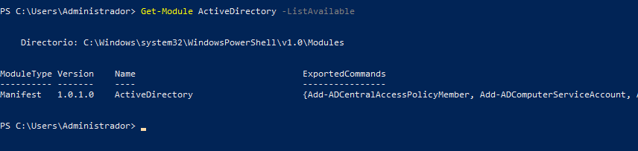

2️⃣ CREAR LA CLAVE RAÍZ KDS (MUY IMPORTANTE)
⚠️ Esto solo se hace UNA VEZ por dominio
⚠️ Si ya existe, NO se repite
Ejecuta:
Get-KdsRootKey
Caso A – No devuelve nada
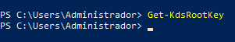
➡️ Hay que crearla
Add-KdsRootKey -EffectiveImmediately
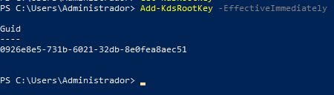
0926e8e5-731b-6021-32db-8e0fea8aec51
⏳ Nota:
- En entornos reales tarda hasta 10 horas
- En laboratorio funciona inmediatamente

Caso B – Devuelve una clave
➡️ NO hagas nada más
✔️ Continúa

3️⃣ CREAR LA CUENTA gMSA (PASO CRÍTICO)
Ahora sí. Esto crea la identidad, pero no la instala aún.
Ejecuta:
New-ADServiceAccount `
-Name gmsa_automation `
-DNSHostName dc1.tudominio.local `
-PrincipalsAllowedToRetrieveManagedPassword "Domain Controllers"
📌 Explicación línea a línea:
- -Name gmsa_automation
→ Nombre de la cuenta de servicio
- -DNSHostName dc1.tudominio.local
→ Nombre real del DC
👉 Debe coincidir exactamente con el FQDN del DC
- -PrincipalsAllowedToRetrieveManagedPassword "Domain Controllers"
→ Solo los DC pueden usarla
→ Nadie más puede robar su identidad

En mi caso:
New-ADServiceAccount `
-Name gmsa_automation `
-DNSHostName WIN-Q9RNRM3S3QT.empresa.local `
-PrincipalsAllowedToRetrieveManagedPassword "WIN-Q9RNRM3S3QT$"
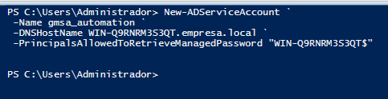
Te dará problemas porque te dice que la clave aun no existe. Usa esto para que piense que ya se creó 10 horas antes.
Add-KdsRootKey -EffectiveTime ((Get-Date).AddHours(-10))
Después Vuelve a ejecutar lo de antes.
CUANDO FUNCIONE (IMPORTANTE)
Después de que New-ADServiceAccount no devuelva error, hacemos SOLO esto:
Install-ADServiceAccount gmsa_automation
Test-ADServiceAccount gmsa_automation
Y debe salir:
True

3.1 Verificar que existe en AD
Get-ADServiceAccount gmsa_automation
Si muestra información → creada correctamente
Si falla → NO continúes

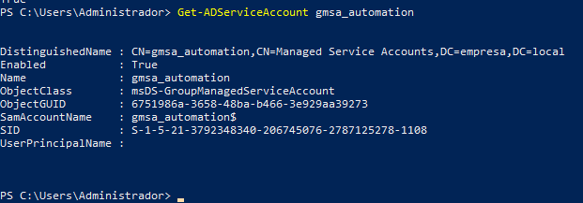

4️⃣ INSTALAR LA gMSA EN EL DC
⚠️ Este paso vincula la cuenta al servidor.
Ejecuta en el DC:
Install-ADServiceAccount gmsa_automation
Luego verifica:
Test-ADServiceAccount gmsa_automation
✔️ Debe devolver:
True
❌ Si devuelve False → algo está mal (no sigas)

5️⃣ CONFIRMAR QUE NO SE PUEDE INICIAR SESIÓN (SEGURIDAD)
Esto es clave para tu tranquilidad.
❌ Intenta (mentalmente, no lo hagas):
- RDP
- Inicio de sesión interactivo
- PowerShell runas
👉 No se puede
La gMSA NO tiene contraseña utilizable

6️⃣ USAR LA gMSA EN EL PROGRAMADOR DE TAREAS
Ahora sí, uso real.
En Task Scheduler:
General
- Ejecutar como:
TUDOMINIO\gmsa_automation$
- Dónde introducir el nombre de la cuenta

- Abre el Programador de Tareas y entra en las Propiedades de tu tarea.

- En la pestaña General, haz clic en el botón Cambiar usuario o grupo....

- Paso Clave: Haz clic en el botón Ubicaciones... y asegúrate de seleccionar tu Dominio (o "Todo el directorio") en lugar del nombre del servidor local.

- Paso Clave 2: Haz clic en el botón Tipos de objetos... y marca la casilla que dice Cuentas de servicio (Service Accounts). Si no marcas esto, Windows no encontrará la gMSA por mucho que escribas el nombre.

- Ahora escribe el nombre: TUDOMINIO\gmsa_automation$ y pulsa Aceptar.

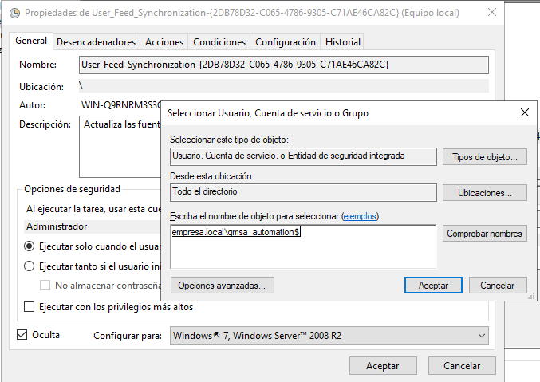
- Configuración de seguridad obligatoria
- Una vez que el nombre aparece correctamente en el cuadro "Ejecutar como", configura lo siguiente en esa misma pestaña General:
- Opción: Selecciona "Ejecutar tanto si el usuario inició sesión como si no".
- Contraseña: Al darle a "Aceptar" para guardar la tarea, Windows te mostrará un cuadro de diálogo para pedirte la contraseña. Déjalo totalmente vacío y pulsa "Aceptar".
- Nota: Como es una gMSA, Windows sabe que debe ir al Active Directory a buscar la clave automáticamente. Si intentas poner una contraseña o marcar "No almacenar contraseña", la tarea fallará.

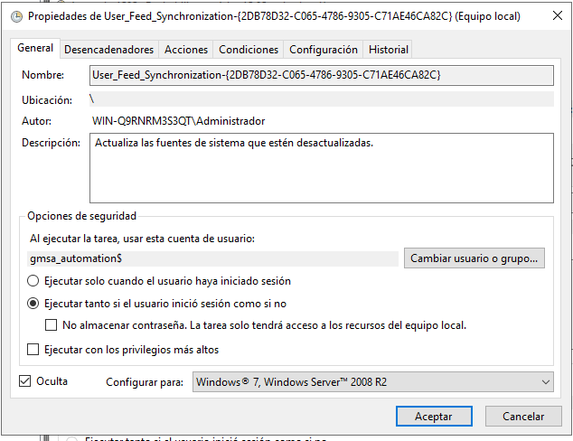
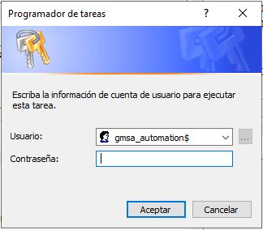

Puede ocurrir esto:
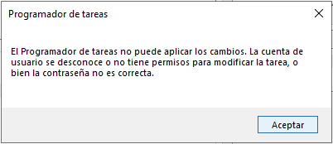

Ese error es el clásico "muro" al configurar gMSA desde la interfaz visual. Ocurre porque el Programador de Tareas intenta validar la cuenta como si fuera un usuario normal y, al no encontrar una contraseña manual, falla.
Para saltarte este error y configurar la cuenta correctamente, debes usar PowerShell. Es la única forma 100% fiable de asignar una gMSA a una tarea.
Sigue estos pasos:
1. Crea la tarea con tu usuario (Borrador)
Crea la tarea de forma normal en la interfaz, con las acciones y disparadores que quieras, pero déjala configurada con tu usuario actual por ahora. Guárdala.
2. Ejecuta este comando para "Inyectar" la gMSA
Abre PowerShell como Administrador y ejecuta el siguiente bloque (cambiando los nombres por los tuyos):

# 1. Definir los datos confirmados
$TaskName = "Respaldo_Semanal_Historial"
# Importante: Usa el nombre corto de tu dominio (EMPRESA) seguido del nombre con $
$gMSA = "EMPRESA\gmsa_automation$"

# 2. Crear el objeto de seguridad
$Principal = New-ScheduledTaskPrincipal -UserId $gMSA -LogonType Password -RunLevel Highest

# 3. Aplicar a la tarea
Set-ScheduledTask -TaskName $TaskName -Principal $Principal
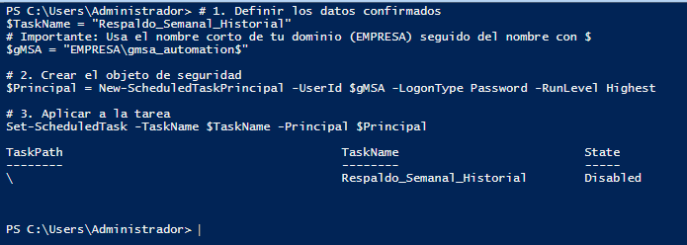
Verificación Final
Una vez ejecutado el comando anterior, puedes verificar que la tarea tiene la cuenta asignada sin abrir la interfaz gráfica:
Get-ScheduledTask -TaskName "Respaldo_Semanal_Historial" | Select-Object -ExpandProperty Principal
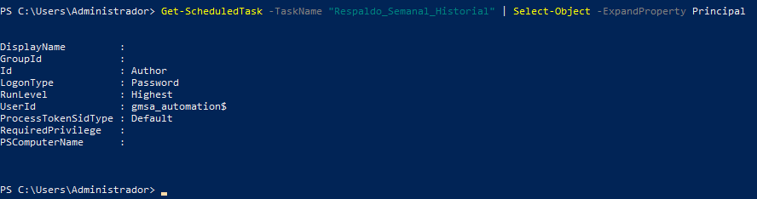
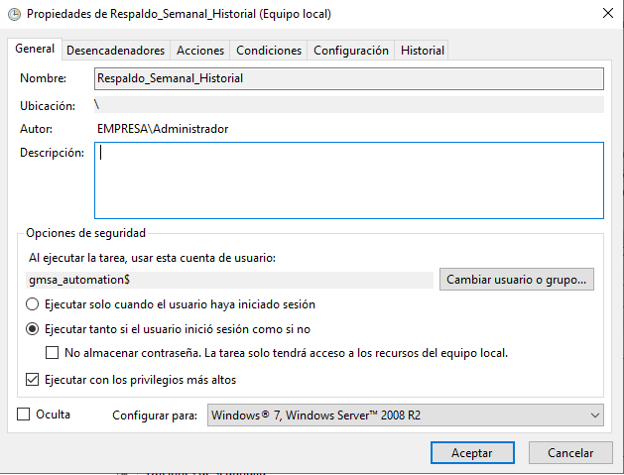
⚠️ El $ es obligatorio
- ✔️ Ejecutar tanto si el usuario inició sesión como si no
- ✔️ Ejecutar con los privilegios más altos (solo si es necesario)
Acción
powershell.exe -ExecutionPolicy Bypass -File C:\Automation\script.ps1
✔️ No se pedirá contraseña
✔️ No se guarda ninguna credencial

PERMISOS MÍNIMOS (NO MÁS)
Ahora limitas daños.
Ejemplo:
C:\Automation
├── scripts → Read & Execute
├── logs → Modify
└── backups → Modify
En NTFS:
- Conceder solo a gmsa_automation$
- Quitar Everyone

1. Aplicar Permisos NTFS (Acceso a Carpetas)
Para que la gMSA pueda leer y escribir sin errores, ejecuta estos comandos. Esto evita usar la ventana de "Seleccionar usuario" que te está dando problemas:

$aclPath = "C:\Automation"
$gMSA = "EMPRESA\gmsa_automation$"

# Dar permisos de lectura a la carpeta de scripts
icacls "C:\Automation\scripts" /grant "${gMSA}:(OI)(CI)RX"

# Dar permisos de modificación a logs y backups
icacls "C:\Automation\logs" /grant "${gMSA}:(OI)(CI)M"
icacls "C:\Automation\backups" /grant "${gMSA}:(OI)(CI)M"

# Quitar a 'Everyone' (Todos) para cerrar la seguridad
icacls "C:\Automation" /remove "Everyone"
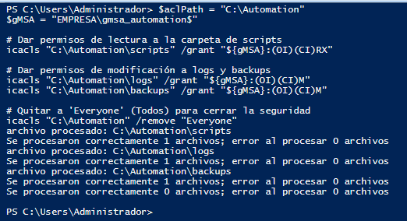
Deshabilitamos herencias manualmente y borramos a quien no queramos.
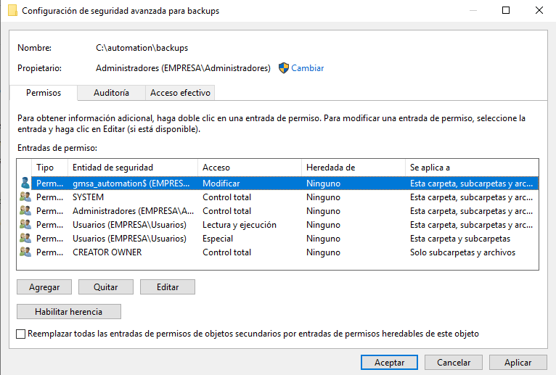
CHECKLIST FINAL (ESTO TE DA CERTEZA)
Marca mentalmente:
- Dominio ≥ 2012
- KDS Root Key creada
- gMSA creada
- gMSA instalada
- Test devuelve TRUE
- No inicio interactivo
- Usada solo en tareas
Permisos mínimos
👉 Si todo está marcado, es correcto y seguro

MISIÓN 1 – “Que no se nos llene el disco”
Tengo que automatizar una limpieza básica del sistema
Crea un script que:
- Limpie /tmp
- Comprima logs antiguos
Programarlo:
- Linux → cron o systemd timer
- Windows → Task Scheduler

Linux – Limpieza básica
- Script: m1_limpieza.sh (créalo en “/opt/automation/m1_limpieza.sh”).
#!/bin/bash
LOG="/var/log/automation_limpieza.log"

echo "[$(date)] Inicio limpieza" >> "$LOG"

# Limpiar /tmp (archivos +10 días)
find /tmp -type f -mtime +10 -delete

# Comprimir logs antiguos
find /var/log -name "*.log" -mtime +7 -exec gzip {} \;

echo "[$(date)] Limpieza finalizada" >> "$LOG"

- Permisos:

chmod 750 /opt/automation/m1_limpieza.sh
chown svc_auto:svc_auto /opt/automation/m1_limpieza.sh

- Programación (cron)

crontab -u svc_auto -e

0 3 * * * /opt/automation/m1_limpieza.sh

Se ejecuta todos los días a las 3:00 AM (Tres de la madrugada).
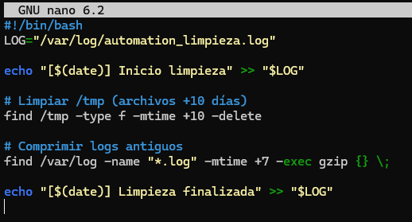

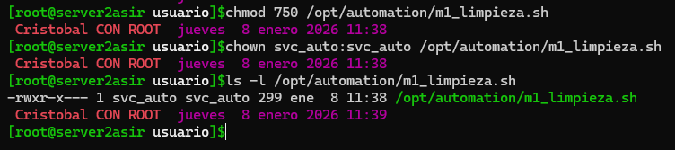

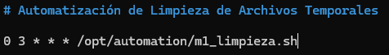

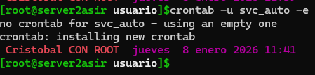

Windows – Limpieza
- Script: m1_limpieza.ps1
Lo creamos en “automation/scripts”

$Log="C:\Automation\logs\limpieza.log"

Add-Content $Log "$(Get-Date) Inicio limpieza"

# Limpiar TEMP
Get-ChildItem $env:TEMP -Recurse -ErrorAction SilentlyContinue |
Where-Object {$_.LastWriteTime -lt (Get-Date).AddDays(-10)} |
Remove-Item -Force -Recurse

# Comprimir logs antiguos
$logs="C:\Windows\Logs"
Get-ChildItem $logs -Filter *.log |
Where-Object {$_.LastWriteTime -lt (Get-Date).AddDays(-7)} |
Compress-Archive -DestinationPath "$($_.FullName).zip"

Add-Content $Log "$(Get-Date) Limpieza finalizada"

- En el Task Scheduler:

Usuario: svc_auto
Trigger: Diario
Acción: powershell.exe -File -ExecutionPolicy Bypass -File "C:\Automation\scripts\m1_limpieza.ps1"

Debe quedar así:
Iniciar un programa; C:\Windows\System32\WindowsPowerShell\v1.0\powershell.exe -ExecutionPolicy Bypass -File "C:\Automation\scripts\m1_limpieza.ps1"

Ahora debemos otorgársela al usuario de servicio.
# 1. Definir los datos confirmados
$TaskName = "Limpiar"
# Importante: Usa el nombre corto de tu dominio (EMPRESA) seguido del nombre con $
$gMSA = "EMPRESA\gmsa_automation$"

# 2. Crear el objeto de seguridad
$Principal = New-ScheduledTaskPrincipal -UserId $gMSA -LogonType Password -RunLevel Highest

# 3. Aplicar a la tarea
Set-ScheduledTask -TaskName $TaskName -Principal $Principal

MISIÓN 2 – “El servicio fantasma”
Tengo que detectar y corregir problemas con servicios caidos
Crea un script que:
- Compruebe si un servicio está activo (Apache / Spooler).
Si no lo está:
- Lo reinicie
- Registre el evento
Programarlo: Tanto en Windows como en Linux cada X minutos

Linux
cd /opt/automation/
nano m2_servicio.sh
#!/bin/bash
SERVICE="apache2"
LOG="/var/log/automation_servicios.log"

if ! systemctl is-active --quiet $SERVICE; then
echo "[$(date)] $SERVICE caído. Reiniciando..." >> "$LOG"
sudo systemctl restart $SERVICE
else
echo "[$(date)] $SERVICE activo" >> "$LOG"
fi

- Programación (cron)

crontab -u svc_auto -e

*/5 * * * * /opt/automation/m2_servicio.sh

Cada 5 minutos

Log de errores para cron:

0 3 * * * /opt/automation/m1_limpieza.sh /var/log/m1_limpieza.log 2>&1

*/5 * * * * /opt/automation/m2_servicio.sh >> /var/log/m2_script.log 2>&1

Windows
m2_servicio.ps1
$Service="Spooler"
$Log="C:\Automation\logs\servicios.log"

$state = (Get-Service $Service).Status

if ($state -ne "Running") {
Add-Content $Log "$(Get-Date) $Service detenido. Reiniciando"
Start-Service $Service
} else {
Add-Content $Log "$(Get-Date) $Service OK"
}

- Ahora el Task Scheduler.

Powershell y opción:
-ExecutionPolicy Bypass -File "C:\Automation\scripts\m2_servicio.ps1"

Una vez guardado, puedes modificarlo y ponerle cada 5 minutos.
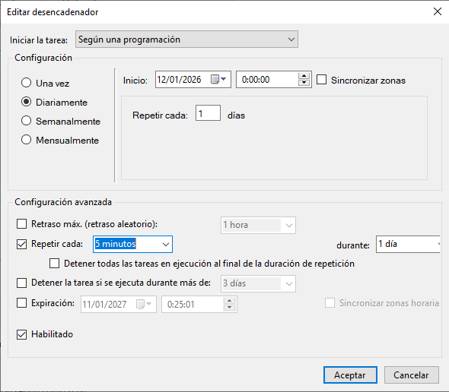

Ahora debemos otorgársela al usuario de servicio.
# 1. Definir los datos confirmados
$TaskName = "Servicio"
# Importante: Usa el nombre corto de tu dominio (EMPRESA) seguido del nombre con $
$gMSA = "EMPRESA\gmsa_automation$"

# 2. Crear el objeto de seguridad
$Principal = New-ScheduledTaskPrincipal -UserId $gMSA -LogonType Password -RunLevel Highest

# 3. Aplicar a la tarea
Set-ScheduledTask -TaskName $TaskName -Principal $Principal

MISIÓN 3 – “Usuarios zombis”
Tengo que repasar las cuentas de usuario
Crea un script que:
- Liste usuarios inactivos o usuarios con fecha de expiración pasada
Programarlo 1 vez al día. Solo informa, no borra (modo seguro).

Linux
cd /opt/automation/
nano m3_usuarios.sh
#!/bin/bash
LOG="/var/log/automation_usuarios.log"

echo "[$(date)] Usuarios inactivos:" >> "$LOG"

lastlog | grep "**Never logged in**" >> "$LOG"

echo "-------------------------" >> "$LOG"

- Programación (cron)

crontab -u svc_auto -e

Una vez al día
0 1 * * * /opt/automation/m3_usuarios.sh >> /var/log/m3_usuarios.log 2>&1

Windows
m3_usuarios.ps1
$Log="C:\Automation\logs\usuarios.log"

Get-LocalUser |
Where-Object {$_.Enabled -eq $true -and $_.PasswordExpires} |
ForEach-Object {
Add-Content $Log "$(Get-Date) Usuario activo: $($_.Name)"
}

- Ahora el Task Scheduler.

Powershell y opción:
-ExecutionPolicy Bypass -File "C:\Automation\scripts\m3_usuarios.ps1"

Ahora debemos otorgársela al usuario de servicio.
# 1. Definir los datos confirmados
$TaskName = "Usuarios"
# Importante: Usa el nombre corto de tu dominio (EMPRESA) seguido del nombre con $
$gMSA = "EMPRESA\gmsa_automation$"

# 2. Crear el objeto de seguridad
$Principal = New-ScheduledTaskPrincipal -UserId $gMSA -LogonType Password -RunLevel Highest

# 3. Aplicar a la tarea
Set-ScheduledTask -TaskName $TaskName -Principal $Principal

MISIÓN 4 – “EL DÍA DE LA MARMOTA (BACKUP & RESTORE)”
Tengo que pensar en las copias de seguridad. Todo backup debe probarse automáticamente, al menos una vez al día, restaurando un elemento crítico que debe permanecer siempre igual
Crea un script que:
- Realice una copia de seguridad diaria de:
  - Un archivo “congelado” del sistema:
    - Linux → /etc/motd o un archivo de configuración ficticio
    - Windows → un archivo de configuración o un .txt del sistema
- Guarde la copia comprimida con la fecha en el nombre.
- Almacene las copias en un directorio específico de backups.
- Elimine automáticamente las copias antiguas (conservar solo los últimos 5–7 días).
- Restaure automáticamente cada día el archivo “congelado” usando la copia del día anterior.
- Genere un log indicando:
  - Fecha y hora
  - Copia creada
  - Copias eliminadas
  - Archivo restaurado
Programarlo:
- Linux → cron o systemd timer
- Windows → Task Scheduler
Comprobar que:
- Si se modifica manualmente el archivo “congelado”,
el sistema lo restaura automáticamente al estado original.
- La ejecución queda reflejada en los logs.

Linux
nano /etc/motd
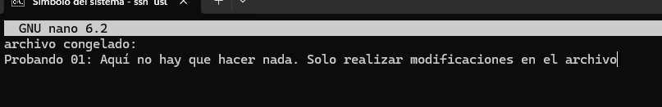
nano /opt/automation/m4_backup_restore.sh
#!/bin/bash

SRC="/etc/motd"
BACKUP="/opt/backups"
LOG="/var/log/automation_backup.log"
DATE=$(date +%F)

mkdir -p $BACKUP

# Backup
tar czf $BACKUP/motd_$DATE.tar.gz $SRC
echo "[$(date)] Copia creada: motd_$DATE.tar.gz" >> $LOG

# Eliminar antiguos (>7 días)
find $BACKUP -type f -mtime +7 -delete
echo "[$(date)] Copias antiguas eliminadas" >> $LOG

# Restaurar copia anterior
YESTERDAY=$(date -d "yesterday" +%F)
tar xzf $BACKUP/motd_$YESTERDAY.tar.gz -C /
echo "[$(date)] motd restaurado" >> $LOG

- Programación (cron)

crontab -u svc_auto -e

30 2 * * * /opt/automation/m4_backup_restore.sh

##La tarea se ejecuta todos los días a las 2:30 AM.

Windows
- Archivo congelado:
C:\Automation\config\system.txt
- Script:
m4_backup.ps1
# ==============================================================
# MISIÓN 5.1 – GESTIÓN DE SYSTEM.TXT
# ==============================================================

$Config = @{
# Nombre exacto solicitado
SourceFile = "C:\Automation\config\system.txt"
BackupRepo = "C:\Automation\backups"
LogFile = "C:\Automation\logs\backup_system.log"
Retention = 7
}

# 1. Preparación de carpetas
foreach ($path in @($Config.BackupRepo, (Split-Path $Config.LogFile))) {
if (-not (Test-Path $path)) { New-Item -Path $path -ItemType Directory -Force | Out-Null }
}

function Write-Log {
param([string]$Message, [string]$Level = "INFO")
$Stamp = Get-Date -Format "yyyy-MM-dd HH:mm:ss"
"[$Stamp] [$Level] $Message" | Add-Content $Config.LogFile
}

# --- INICIO DEL PROCESO ---
Write-Log "Iniciando backup de $($Config.SourceFile)"

if (Test-Path $Config.SourceFile) {
try {
# 2. Backup con fecha y hora (Ej: system_20240520_1530.zip)
$Timestamp = Get-Date -Format "yyyyMMdd_HHmm"
$BackupName = "system_$($Timestamp).zip"
$DestFile = Join-Path $Config.BackupRepo $BackupName

Compress-Archive -Path $Config.SourceFile -DestinationPath $DestFile -Force -ErrorAction Stop
Write-Log "Copia creada exitosamente: $BackupName"

# 3. Limpieza de archivos antiguos
$LimitDate = (Get-Date).AddDays(-$Config.Retention)
Get-ChildItem $Config.BackupRepo -Filter "system_*.zip" |
Where-Object { $_.LastWriteTime -lt $LimitDate } |
ForEach-Object {
Remove-Item $_.FullName -Force
Write-Log "Limpieza: Se eliminó backup antiguo ($($_.Name))" "WARN"
}

} catch {
Write-Log "ERROR al procesar el backup: $($_.Exception.Message)" "ERROR"
}
} else {
Write-Log "ERROR: El archivo 'system.txt' no se encontró en la ruta." "ERROR"
Write-Host "Archivo system.txt no encontrado. Revisa la ruta: $($Config.SourceFile)" -ForegroundColor Red
}

Write-Log "Fin del ciclo."
Write-Log "--------------------------------------------"

- Ahora el Task Scheduler.

Powershell y opción:
-ExecutionPolicy Bypass -File "C:\Automation\scripts\m4_backup.ps1"
Ahora debemos otorgársela al usuario de servicio.
# 1. Definir los datos confirmados
$TaskName = "Backup_&_Restore"
# Importante: Usa el nombre corto de tu dominio (EMPRESA) seguido del nombre con $
$gMSA = "EMPRESA\gmsa_automation$"

# 2. Crear el objeto de seguridad
$Principal = New-ScheduledTaskPrincipal -UserId $gMSA -LogonType Password -RunLevel Highest

# 3. Aplicar a la tarea
Set-ScheduledTask -TaskName $TaskName -Principal $Principal

